- matplotlib的安装
- 先安装好Python,然后使用pip install matplotlib安装即可，
- 测试是否安装成功，导入matplotlib模块，如果没有报错，那就没问题。
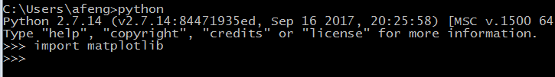
- 官网
https://matplotlib.org/上有帮助文档，也有各种实例画廊，单击画廊中的图标，就可以查看用于生成图表的代码。

